Accessibilitat als Notebooks eduCAT
En el marc del projecte eduCAT recentment s’ha publicat la guia Netbooks
Hp mini 5103 i Hp ProBook 6560b de l’alumnat i el programari que porta instal·lat.
Aquest ordinador porten arrancada dual en Windows 7 i Linkat 4 que disposen d’opcions específiques per l’alumnat amb NEE.
Altres ordinadors del projecte educat, com els Notebooks d’altres marques o els portàtils grans per l’alumnat amb NEE tenen unes prestacions semblants i per aquest motiu el document pot ser interessant per altres usuaris.
El podeu trobar i descarregar a http://www.xtec.cat/innova/educat/primaria.htm

El document
El document està estructurat en dues parts principals la primera dedicat a la Linkat i la segona al Windows, i en cadascuna d’elles explica en enllaços als diversos programes i entre ells a les opcions d’accessibilitat.
De manera genèrica les opcions d’accessibilitat en Windows i Linux permeten configurar els elements gràfics de la pantalla, la resposta del teclat i el ratolí i també incorporen teclats virtuals, lectors de pantalla, lupes i altres eines amb més o menys prestacions

Opcions d’accessibilitat Windows 7
Windows 7 concentra aquestes opcions al Centre per facilitar l’accés. El camí per accedir-hi és : Inicia > Tauler de control > Centre per facilitar l’accés
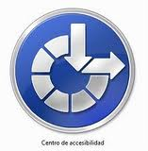
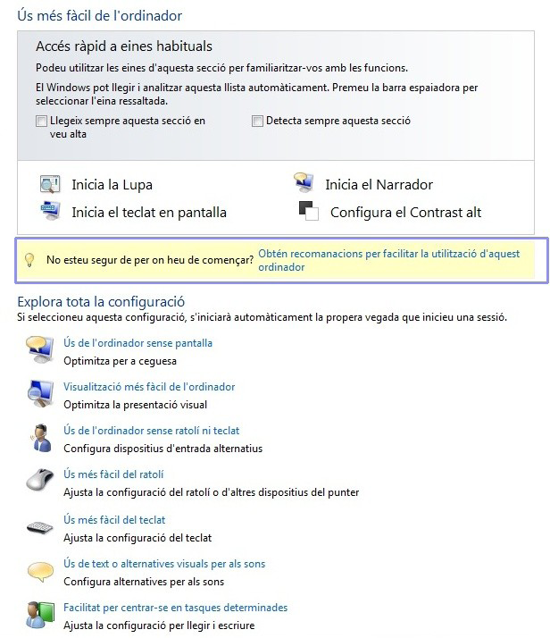

Opcions d’accessibilitat Linkat 4
A la Linkat trobareu les opcions d’accessibilitat als menú Sistema en els apartats
- Aspecte i comportament pel que fa a l’aparençà gràfica
- Maquinari per configura la resposta del teclat i ratolí.
- Personal on trobareu els programes específics Orca i Teclat virtual entre d’altres.
